作 者 推 荐
菲利普·弗里曼（Philip Freeman）

作者简介：

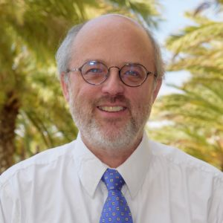
菲利普·弗里曼（Philip Freeman）是爱荷华州迪科拉的路德学院的古典学教授，也曾是圣路易斯华盛顿大学的古典学教授。他被选为2012年1月普林斯顿高级研究所的访问学者。他在哈佛大学获得了第一个古典学和凯尔特人研究的联合博士学位，并曾是哈佛大学神学院、罗马美国学院和华盛顿特区希腊研究中心的访问学者。他著有《亚历山大大帝》（Alexander the Great）、《爱尔兰的圣帕特里克》（St. Patrick of Ireland）和《尤利乌斯·恺撒》（Julius Caesar）。他与家人现居爱荷华州的迪科拉市。他的网站：PhilipFreemanBooks.com。


中文书名：《马可·波罗与丝绸之路》
英文书名：MARCO POLO AND THE SILK ROAD
作 者：Philip Freeman
出 版 社：Pegasus
代理公司：Joelle/ANA/Winney
页 数：待定
出版时间：2027年秋季
代理地区：中国大陆、台湾
审读资料：大纲和样章
类 型：传记和回忆录
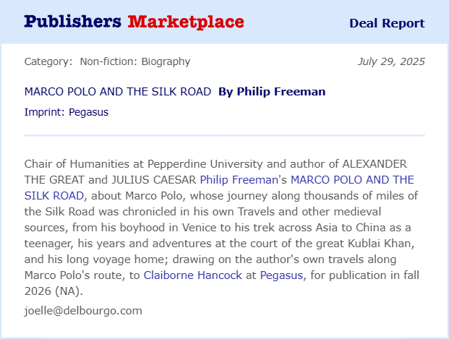

内容简介：

《亚历山大大帝》（Alexander the Great）《尤利乌斯·凯撒》（Julius Caesar）《汉尼拔》（Hannibal）等传记名家的最新力作，以马可·波罗亲笔游记及中世纪文献为依据，生动再现这位传奇商旅的丝绸之路征程。本书详述马可·波罗人生轨迹：从威尼斯少年时代启程，跨越亚洲抵达中国，在伟大的忽必烈汗宫廷历经岁月与冒险，最终踏上归国意大利的漫长航程。

距上一部马可·波罗传记问世已逾二十载。此次作者依托全新史料与发现——包括近期才完成汉译的蒙古文及中文文献——并结合亲赴马可·波罗足迹重访之旅，力作必将呈现引人入胜且发人深省的叙事篇章。（含插图与地图）

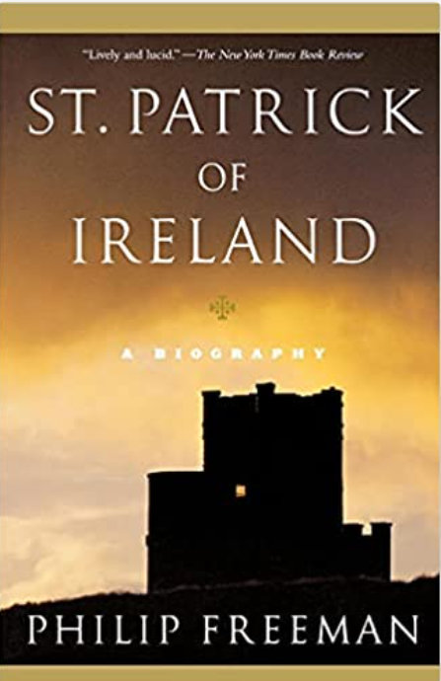
中文书名：《爱尔兰的圣帕特里克：一部传记》
英文书名：ST. PATRICK OF IRELAND: A Biography
作 者：Philip Freeman
出 版 社：Simon & Schuster
代理公司：Joelle/ANA/Winney
页 数：240页
出版时间：2005年3月
代理地区：中国大陆、台湾
审读资料：电子稿
类 型：传记和回忆录

内容简介：

关于爱尔兰守护神最权威的现代传记，重点讲述了帕特里克及其时代的历史。

爱尔兰的守护神一直笼罩在传说中，但圣帕特里克的真实故事远比神话更令人鼓舞。在《爱尔兰的圣帕特里克》（ST. PATRICK OF IRELAND）中，菲利普·弗里曼（Philip Freeman）将历史上的帕特里克和他的世界栩栩如生地展现在人们面前。帕特里克在他写的两封非凡的书信中介绍了他本人和他的信仰，本书包含了这两封信的新译本，它们的激情和雄辩至今仍然令人惊讶。

帕特里克（Patrick）出生于四世纪末的一个英国贵族家庭。就在16岁生日前，他被绑架并被带到爱尔兰，他的生活从此改变了。他在那里做了六年苦役，但这场磨难使他从一个无神论者变成了一个真正的信徒。在一次启示中，上帝告诉他，他即将回家。随后帕特里克逃脱了囚禁，经过一段危险的旅程，安全返回英国，使他的家人惊讶不已。但更让他们惊讶的是，他宣布自己将回到爱尔兰，用余生为曾经奴役过他的人服务。

《爱尔兰的圣帕特里克》以罗马帝国的最后几年中动荡的不列颠群岛为背景，出色地展现了帕特里克的真实形象，他深刻的精神信念和奉献精神帮助改变了一个国家。

媒体评价：

“生动且易懂。”
----《纽约时报书评》（The New York Times Book Review）

“菲利普·弗里曼（Philip Freeman）以非凡的洞察力和清晰朴实的行文，用一个同样精彩的真实生活故事取代了古老的神话……（一部）精彩的传记。”
----《西雅图时报》（The Seattle Times）

“弗里曼先生的书在其他人失败的地方取得了成功，为我们提供了帕特里克作为男孩、奴隶和传教士的的人性化的形象。”
----《华尔街日报》（The Wall Street Journal）

“弗里曼对帕特里克生活中的重大事件进行了富有想象力但基于事实的重构，比如他的绑架，读起来像是最激动人心的通俗小说。”
----《图书馆期刊》（Library Journal）

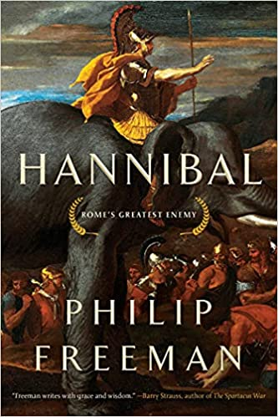
中文书名：《汉尼拔：罗马帝国最伟大的敌人》
英文书名：HANNIBAL: Rome's Greatest Enemy
作 者：Philip Freeman
出 版 社：Pegasus Books
代理公司：Joelle/ANA/Winney
页 数：240页
出版时间：2022年2月
代理地区：中国大陆、台湾
审读资料：电子稿
类 型：传记和回忆录

内容简介：

《汉尼拔》（Hannibal）讲述了一个对抗强大罗马帝国压倒性力量的人的故事，也是一个不畏艰险、敢于改变历史进程的人的传记。

两千多年前，历史上最伟大的军事领袖之一几乎摧毁了罗马。汉尼拔，一位来自迦太基城的勇敢的非洲将军，率领一支由战士和战象组成的军队，越过白雪皑皑的阿尔卑斯山，入侵了日益壮大的罗马帝国的心脏地带。但是，什么样的人敢于面对古代世界最无情的王权呢？汉尼拔军队的人数始终处于劣势，而且总是深陷敌境，他是如何能赢得一场又一场的战斗，直到最终掌握了罗马的命运？

汉尼拔作为完全的弱者吸引了很多人----迦太基与罗马力量悬殊----但使他与众不同的不仅仅是他在战场上的天赋。从小到大，他都有着传奇般的自律和决心。作为一名军事领导人，就像他之前的亚历山大大帝（Alexander the Great）和之后的凯撒大帝（Julius Caesar）一样，他了解人们的内心，并且能运用不可思议的能力来识别敌人未被发现的弱点。作为一名战争指挥官，汉尼拔在历史上几乎没有对手，长期以来一直被视为战略和战术天才的典范。但汉尼拔不仅仅是一位伟大的将军。他是一位经验丰富的政治家，一位技术娴熟的外交家，也是一个献身于家庭和国家的人。

我们获得的有关汉尼拔的信息几乎都依赖于罗马历史学家，他们将汉尼拔描绘成一个残忍的野蛮人，但如果我们从迦太基人的角度来看汉尼拔，故事会发生怎样的变化？我们能在那些急于把汉尼拔描绘成怪物的罗马作家的描述之下，找到一个更人性化的形象吗？我们能透过汉尼拔的人生，以一种陌生的方式----不是作为高尚和善良的文明捍卫者，而是被贪婪和征服欲驱动的无情征服者----看待罗马人吗？

媒体评价：

“通过对一个史诗传奇的简单、生动的散文式描述，菲利普·弗里曼（Philip Freeman）为正在了解一个陌生世界的读者们提供了许多值得考虑的问题。”
----《纽约书评》（New York Journal of Books）

“（本书是）对古代世界最不可磨灭、最复杂的人物之一的职业生涯的全面描述。弗里曼用生动、几乎是电影般的方式，为汉尼拔·巴卡（Hannibal Barca）的职业生涯赋予了生机。这位伟大但命运多舛的迦太基将军的战术和战略才智至今仍被研究。这是一个既有推进力，又意涵微妙的描述，在书页上嗡嗡作响。”
----《科克斯书评》星级评论（Kirkus, Starred Review）

“罗马历史学家将汉尼拔·巴卡塑造成一个残忍、粗鲁的野蛮人，但菲利普·弗里曼的全景式传记《汉尼拔》提供了证据，证明这位伟大的迦太基军事领袖是一位受过教育的政治家和外交家，以对国家、家庭和军队的忠诚而著称。这位军事天才几乎结束了罗马帝国的扩张，《汉尼拔》是他史诗般的传记。”
----《前言评论》（Foreword Reviews）

“弗里曼为这位几乎改变了历史的迦太基将军提供了一本可读性很强、条理清晰的军事和个人传记，生动地揭示了汉尼拔生活和战斗的场景，它们比任何作家在小说中编造的都要精彩。弗里曼以一个迷人的猜测结尾，即如果汉尼拔获胜，现代世界会是什么样子。（一本）生动、情节紧凑的书。”
----《书单》（Booklist）

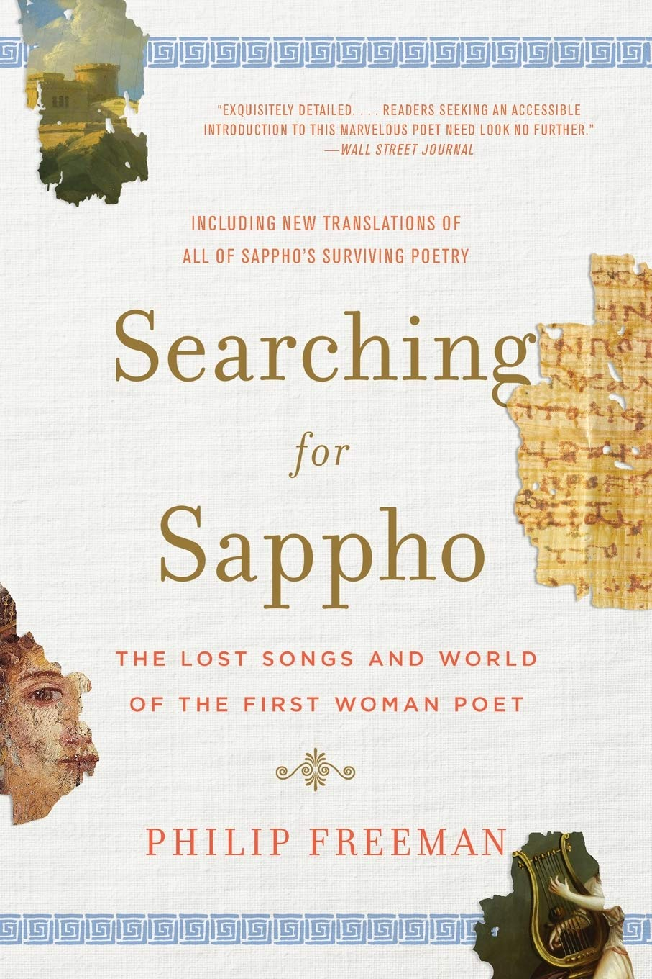
中文书名：《探寻萨福》
英文书名：SEARCHING FOR SAPPHO
作 者：Philip Freeman
出 版 社：Norton
代理公司：Joelle/ANA/Winney
页 数：336页
出版时间：2017年3月
代理地区：中国大陆、台湾
审读资料：电子稿
类 型：传记和回忆录

内容简介：

这本书是对萨福迷人的诗歌、生活和世界的探索，也包含了对她所有诗歌的完整翻译。

二十五个多世纪以来，世界对萨福——文学史上第一位女作家——的诗作所知的，只是古代男性作者保存的一些简短的引文。然而，这些微不足道的遗迹显示出如此强大的力量和天分，以至于它们俘获了历代读者的想象。就在上个世纪，人们发现了几十首她的新诗歌，这些诗歌或被写在脆弱的纸莎草纸上，或被刻在埋于埃及沙地里的破碎陶器上。最近的2014年，又一首她失传的诗歌被发现，让全世界媒体引起了轰动。

萨福的诗展现了一位杰出的女性，她身处在西方科学、艺术和哲学诞生的充满活力的时代，生活在希腊的莱斯波斯岛上。萨福是一个贵族家庭的女儿，是一位妻子，一位忠实的母亲，一位女情人，也是当时及后世最伟大的作家之一。然而，尽管大多数人都听说过萨福，但她失落的诗歌和诗歌所颂扬的古代妇女的生活故事却从未向普通读者讲述过。

《探寻萨福》是重新发现萨福的诗歌以及诗歌所揭示的女人和女人世界激动人心的故事。

媒体评价：

“这是一个（对萨福）令人钦佩的清晰、紧凑的介绍。”
——《独立报》（Independent）

“非常优雅。”
——《泰晤士报》高等教育版（Times Higher Education）

“菲利普·弗里曼在《探寻萨福》中把性感带了回来。”
——《名利场》（Vanity Fair）

“菲利普·弗里曼的《探寻萨福》为学生和普通读者提供了萨福所有现存诗歌和片段的可读翻译和解释，包括近些年发现的那些诗歌。这本书重建了萨福的生活，为古希腊妇女在家庭和社会中的日常经历提供了一幅幅生动的画面。最后，这本书传达了一种兴奋的感觉，即在过去20年里，人们对几个新的萨福诗歌的意外发现所产生的兴奋感。本书研究透彻又易懂，是对世界上最伟大的诗人之一的完整和清晰的介绍。”
——亚利桑那大学名誉教授玛丽莲·斯金纳（Marilyn B. Skinner）

“一个权威的、有洞察力的叙述。”
——《柯克斯评论》（Kirkus）

已授权书籍

中文书名：《亚历山大大帝》
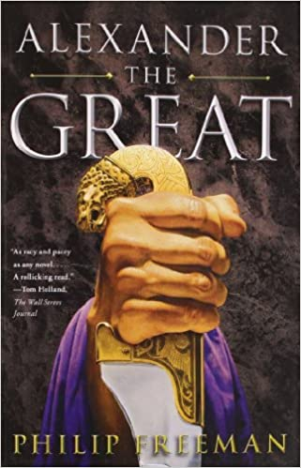
英文书名：ALEXANDER THE GREAT
作 者：Philip Freeman
出 版 社：Simon & Schuster
代理公司：Joelle/ANA/Winney
页 数：416页
出版时间：2012年11月
代理地区：中国大陆、台湾
审读资料：电子稿
类 型：历史
中文简体版已授权

内容简介：

在这本为普通读者撰写的亚历山大大帝的权威传记中，古典学者、历史学家菲利普·弗里曼（Philip Freeman）讲述了这位伟大征服者的非凡人生。

这位著名的马其顿国王一直是历史上最经久不衰的人物之一。他是一位技艺高超、声名显赫的将军，两千年来，其他伟大的领导人——从汉尼拔到拿破仑，以及中间的无数人——都在研究他的战略和战术。他像一颗彗星一样闪过历史的天空，光芒四射，但也很快就燃烧殆尽：19岁加冕，32岁去世。他建立了古代世界最伟大的帝国；希腊的硬币和雕像在东边的阿富汗都能找到。我们对他的兴趣从未消退。

亚历山大出生在马其顿的一个王室，这个王国不久将统治希腊。亚历山大有着求知欲很强的头脑，这个优点在他军事行动中遇到巨大障碍时很有用。在指挥军队后不久，他就发动了对波斯帝国的入侵，继续征战后，疆域最南达埃及的沙漠，最东到今天巴基斯坦的山区和印度的平原。亚历山大的成年生活几乎都是在远离家乡的地方度过的，他和他的部下让希腊语传播于整个西亚地区，并成为了古代世界的通用语言。亚历山大在巴格达去世后不久，他的帝国就开始瓦解了。在他的继承人中，最有名的是埃及的托勒密王朝，一直持续到埃及艳后克利奥帕特拉。

古典学者、历史学家菲利普·弗里曼在其生动而权威的亚历山大传记中描述了亚历山大的惊人成就，并对这位伟大的征服者多变的性格进行了深入探讨。亚历山大既小气又宽宏大量，既残酷又仁慈，既冲动又有远见。最重要的是，他有强烈的竞争意识，不能容忍失败——他很少失败。正如弗里曼所解释的那样，如果没有亚历山大，希腊对古代世界的影响肯定不会像现在这样巨大，即使他的动机不是为了传播希腊文化以获得利益，而是为了统一帝国。世界上只有少数几个人像亚历山大一样影响了历史，这就是为什么他能让我们如此着迷。

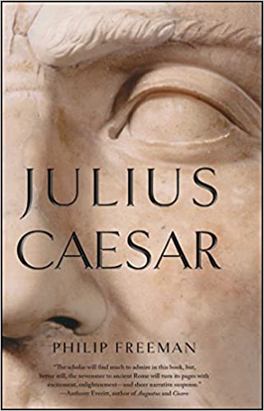
中文书名：《尤利乌斯·恺撒》
英文书名：JULIUS CAESAR
作 者：Philip Freeman
出 版 社：Simon & Schuster
代理公司：Joelle/ANA/Winney
页 数：416页
出版时间：2009年5月
代理地区：中国大陆、台湾
审读资料：电子稿
类 型：历史
中文简体版已授权

内容简介：

这是一本关于狡诈的罗马征服者尤利乌斯·恺撒的迷人、全面的传记。

尤利乌斯·恺撒死后两千多年，仍然是历史上的伟大人物之一。他塑造了罗马几代人，他的名字成为“皇帝”的代名词——不仅在罗马，在德国和俄罗斯也是如此。他最著名的身份是击败高卢人并将罗马的领土扩大一倍的将军。但是，正如菲利普·弗里曼在这本引人入胜的新传记中所描述的那样，凯撒也是一位出色的演说家，一位有成就的作家，一位熟练的政治家，以及更多的身份。

尤利乌斯·恺撒是一个复杂的人，既是英雄又是恶棍。他拥有巨大的勇气、野心、荣誉感和虚荣心。他出生于一个衰落的贵族家庭，后积极地推进自己的事业，从一个牧师开始，最终成为罗马的首席将军。他可以与对手结成联盟，然后再伺机抛弃他们。他是罗马公民的代言人，他们总是团结在他的周围。他从征服中获得了巨大的利益，过着奢华的生活。最终，他在历史上最著名的暗杀事件中被杀害。

与凯撒同时代的人包括一些罗马最著名的人物，从将军马略（Marius）、苏拉（Sulla）和庞培（Pompey）到演说家和立法者西塞罗（Cicero），以及年轻的政治家马克·安东尼（Mark Antony）和屋大维（Octavius）（即后来的凯撒·奥古斯都）。恺撒与埃及女王克里奥帕特拉（Cleopatra）的传奇爱情今天仍然令我们着迷。

在这本精彩的传记中，弗里曼展示了凯撒的所有面和矛盾。弗里曼以非凡的清晰度和简洁性展示了凯撒是如何主宰一个新的强大的罗马并塑造其命运的。本书将吸引那些首次发现凯撒和古罗马的读者，以及那些对古代世界有浓厚兴趣的人。

媒体评价：

“尤利乌斯·恺撒的生活比历史上大多数伟人的生活都要丰富。菲利普·弗里曼以熟练和清晰的方式解读了这一切。他带领读者经历了令人目眩神迷的惊险和刺激。学者会在这本书中发现许多值得钦佩的地方，对古罗马感兴趣的新手则会带着兴奋、启迪和纯粹的叙事悬念去翻开这本书。”
----《奥古斯都和西塞罗》（Augustus and Cicero）的作者安东尼·埃弗里特（Anthony Everitt）

“亚历山大·汉密尔顿说尤利乌斯·恺撒是‘有史以来最伟大的人’，这是正确的吗？阅读菲利普·弗里曼对凯撒的生活的生动和全景式的叙述——从不被看好的早期开始到致命的伊甸园——是回答这个迷人问题的一个非常有益的方法。”
----剑桥大学希腊历史教授保罗·卡特里奇（Paul Cartledge）

“《尤利乌斯·恺撒》优雅、博学、耐读，既有广阔的视野也有精彩的细节。弗里曼出色地讲述了历史上最伟大和最可怕的人物之一的故事。他对克利奥帕特拉的亚历山大城和凯尔特人部落的认识同样深入，他如同一个亲历者一样自信地写下了罗马元老院的历史。”
---- 《特洛伊战争》（The Trojan War）的作者、康奈尔大学历史和古典文学教授巴里·施特劳斯（Barry Strauss）

感谢您的阅读！
请将反馈信息发至：版权负责人
Email：Rights@nurnberg.com.cn
安德鲁·纳伯格联合国际有限公司北京代表处
北京市海淀区中关村大街甲59号中国人民大学文化大厦1705室, 邮编：100872
电话：010-82504106, 传真：010-82504200
公司网址：http://www.nurnberg.com.cn
书目下载：http://www.nurnberg.com.cn/booklist_zh/list.aspx
书讯浏览：http://www.nurnberg.com.cn/book/book.aspx
视频推荐：http://www.nurnberg.com.cn/video/video.aspx
豆瓣小站：http://site.douban.com/110577/
新浪微博：安德鲁纳伯格公司的微博_微博 (weibo.com)
微信订阅号：ANABJ2002


